PLIEGO DE CONDICIONES PARA LA ADECUACION/IMPERMEABILIZACION DE BALSAS EXISTENTES EN TERMINO DE TARAZONA PARA USO DE FAUNA SALVAJE

Tarazona, 28 de marzo de 2023

OBJETIVO
Adecuación/ restauración de 2 balsas para conseguir la recogida y retención del agua de lluvia con el objeto de que sirva de sustento para la fauna salvaje.

UBICACIÓN
- Balsa N.º 1
  - Termino: Monte Valcardera
  - Polígono: 16
  - Parcela: 730
  - Denominación del paraje: Plana La Pulga
  - Coordenadas geográficas: 612672.40 – 4642762.50
- Balsa Nº 2
  - Termino: Monte Valcardera
  - Polígono: 17
  - Parcela: 565
  - Denominación del paraje: San Vicente
  - Coordenadas geográficas: 613322.65-4643387.13

EJECUCION DE OBRA (datos técnicos)

La actuación consistirá en:

- Limpieza y/o creación de los canales de escorrentía que abastecen a la balsa de agua de lluvia en un mínimo de 25 metros.
- Limpieza de la propia balsa de acúmulos de barro y de posibles arbustos o vegetación del interior, no de las orillas de esta que deben servir de protección a las especies.
- Generación de desnivel para una profundidad definitiva de la balsa de 50 cm aprox.
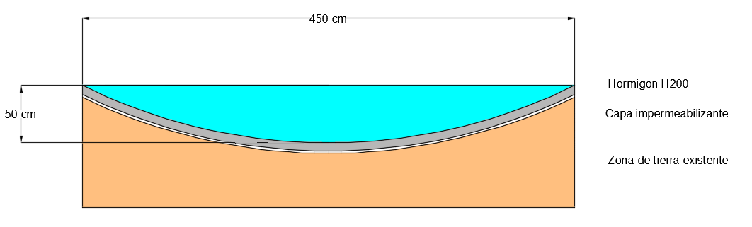
- Medida de anchura aproximada según desarrollo de la lamina de EPDM
- Impermeabilizado con lámina sintética de EPDM espesor 1’2 mm.
- Cubrición de la manta impermeabilizante con hormigón H200 mezclado con fibra de vidrio y con un espesor mínimo de 10 cm en acabado talochado fino.

CONDICIONES

- Las 2 balsas deberán estar acabadas 3 meses después de la firma de concesión de la obra.
- No se admitirán recargos en el coste final que no sean motivados por modificaciones en el proyecto inicial y que queden consensuadas bilateralmente. Dichas modificaciones quedaran registradas en este pliego como anexos.
- El pago del 30 % del valor total sin IVA se efectuará al contrato de la obra; el 50 % a la firma del fin de esta y el 20 % restante 2 meses tras verificación de que cumplen con el requisito de la retención del agua.
- Los incumplimientos de las fechas de entrega implicaran las siguientes penalizaciones:
  - Hasta 15 díasnaturales más tarde: Penalización de un 10% del coste de la balsa
  - Entre 16 y hasta 30 días naturales más tarde: Penalización de un 20% del coste de la balsa
  - A partir de 31días naturales: Penalización de un 30% del costede la balsa
- El valor de las penalizaciones se calcularápor balsa individual.
- Todos los desperfectos que sufran las balsas en el plazo de 2 años debidos a agentes medioambientales y derivados de no haber usado el material indicado (o haberlo utilizado incorrectamente) deberán ser reparados por la empresa contratada a coste cero para el contratante.

